Праздник весны для детей старшего возраста. Сценарий
Автор: Ефимова Алла Ивановна, воспитатель ГБДОУ №43 г. Колпино Санкт - Петербург
Описание: сценарий внеклассного мероприятия предназначен воспитателям и учителям начальных классов для организации досуга, расширяет кругозор детей о времени года - весне.
Цель: организация досуга для младших школьников и дошкольников.
Задачи:
- расширить кругозор детей о весне;
- воспитывать бережное отношение к природе, к весенним признакам;
- развивать логическое мышление, познавательные способности.
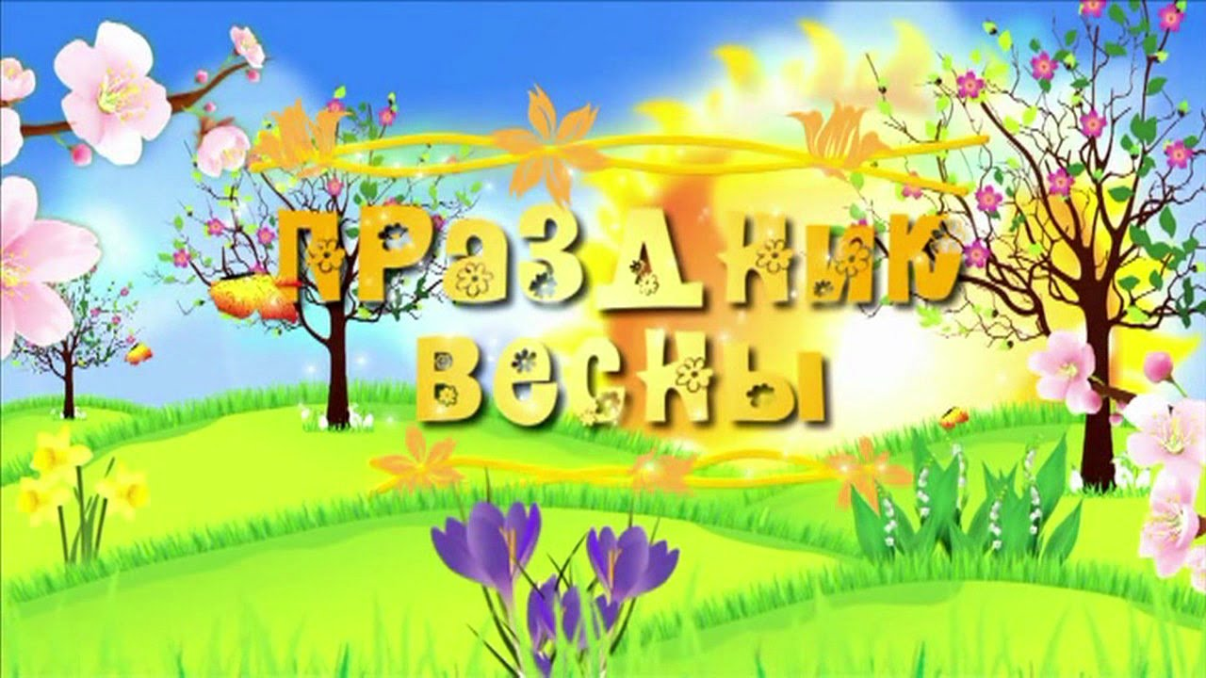
Звучит музыка. Выходят мальчик и девочка.
Мальчик: Если снег повсюду тает,
День становится длинней,
Если все зазеленело,
И в полях звенит ручей,
Если стал теплее ветер,
Если птицам не до сна,
Если солнце ярче светит,
Значит, к нам пришла весна.
Девочка: У весны весёлый старт —
На пороге стоит Март.
Весело звенит капель —
К нам уже спешит Апрель.
Май их быстро догоняет,
Всех цветами он встречает.
Света, радости полны,
Все три месяца весны.
Звучит музыка, остальные дети заходят в зал, встают полукругом и поют песню.

ВЕСНА-КРАСНА
Посмотри, какое небо голубое,
От чего так птицы весело поют.
К нам идет царица — красная девица,
Все ее весной ласково зовут.
Припев:
Весна красна идёт и песенку поёт,
А в песенке свирель,
Весёлая капель.
Весна красна идёт и песенку поёт,
А в песенке свирель,
Весёлая капель.

Солнышко сияет лучики играют,
В лужицах прозрачных пляшут и поют.
К нам идёт царица — красная девица,
Все её весной ласково зовут.
Припев:
Входит Весна.
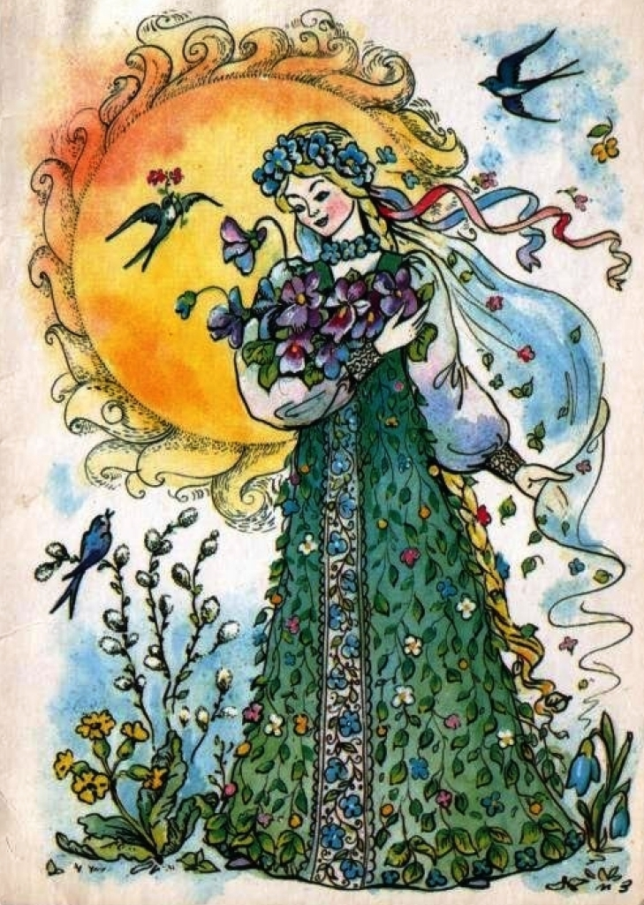
Весна: Как красиво в вашем зале,
И в своей песенке вы меня в гости позвали.
Будем петь и плясать,
И в игры играть.
Воспитатель: Ох Весна, так хороша,
Много солнца и света с собой привела.
Предлагаю стихи почитать,
А потом будем играть.
Ребенок: Смотрит солнышко в окошко,
В гости к нам пришла весна.
Мы захлопаем в ладошки,
Очень ждали мы тепла.
Ребенок: К нам весна шагает
Быстрыми шагами,
И сугробы тают под ее ногами.
Чёрные проталины,
На полях видны.
Видно очень тёплые ноги у весны.
Ребенок: Шумит на речке ледоход,
В саду хлопочет садовод,
Забавно чибисы кричат,
Ворона кормит воронят.
Резвится теплый ветерок,
Проснулся первый мотылек,
И песня зяблика слышна -
Пришла весна! Пришла весна!
Весна: Мне понравились ваши стихи. Но я вам солнышко привела и играть пора. А в какие игры можно весной поиграть?
Дети отвечают.
Весна: Давайте поиграем: ИГРА "СОБЕРИ ЛУЧИКИ". Дети делятся на две команды по 4-5 чел. Перед игрой на пол кладут два обруча (для солнышка). К каждому обручу рядом кладут два глаза, губки (рот) и семь-восемь лучиков из цветного картона. У одной команды лучики желтого цвета, у другой - оранжевого. Под музыку каждая команда собирает свое солнышко: глаза и губы в центре обруча, а лучики вокруг. Игра не эстафетная, детки участвуют сразу всей командой.
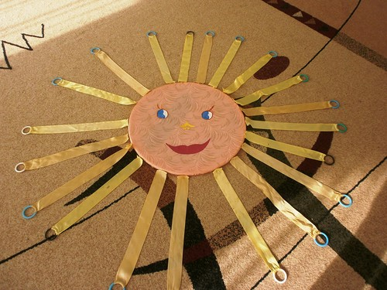
Весна: Предлагаю вам поиграть. На две команды поделитесь, нужно перебросить мяч друг дружке. Мяч нужно поймать и не уронить.
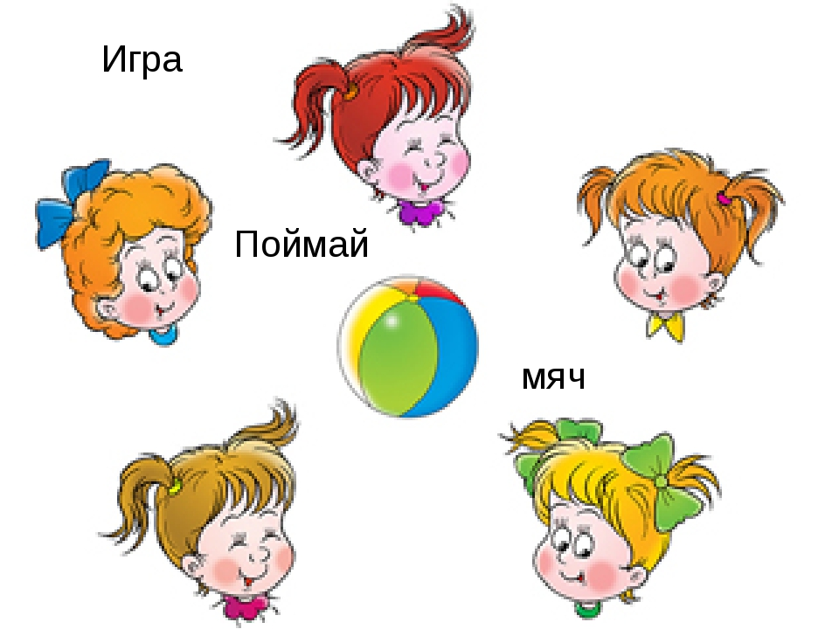

Весна: Травы, деревья, цветы просыпайтесь,
Птицы из дальних краев возвращайтесь,
Бабочки, пчелки, жучки вылетайте,
Весну вместе встречайте.
Что это за весна без песен,
Ну-ка дружно все вставайте,
Песню петь вы начинайте.
Песня «Пришла весна»
Весна: Посмотрите на подоконниках лежат яркие, красивые шарики. Вы по шарику возьмите и танцевать выходите.

Воспитатель: Поплясали- поклонились,
На места, друзья, садитесь.
Мы немного отдохнем,
И стихи гостям прочтем.
Ребенок: Что ни сутки, по минутке,
День длинней, короче ночь,
Потихоньку, полегоньку
Прогоняем зиму прочь.
Ребенок: Травка зеленеет,
Солнышко блестит.
Ласточка с весною,
В сени к нам летит.
Ребенок: Солнце тает, светит снег,
Падают капели,
К нам в скворечник два скворца
Утром прилетели.
Весна: Ребята, а весной, на улице красиво, все цветет и пахнет. Цветы на полянках переливаются разноцветными красками.
Ребенок: Пройдет зима холодная,
Настанут дни весенние,
Теплом растопит солнышко,
Как воск, снега пушистые.
Листами изумрудными,
Леса зазеленеются,
И вместе с травкой бархатной,
Взойдут цветы душистые.
Весна: А давайте я вам загадаю загадки, это будут загадки о цветах.
- Белые горошки,
На зеленой ножке.
В мае каждый год,
Радуют народ. (Ландыш)
- Желтые, пушистые,
Шарики душистые.
Подарю я маме,
Посмотрите сами. (Мимоза)
- Появился из-под снега,
Тянется к кусочку неба.
Самый первый, самый нежный,-
Маленький такой… (Подснежник)
- На зеленой хрупкой ножке,
Вырос шарик у дорожки.
Ветерок вдруг прошуршал,
Вмиг развеял этот шар. (Одуванчик)
- Их в Голландии найдете,
Там всегда они в почете.
Словно яркие стаканы
Глаз всем радуют… (Тюльпаны)
- Расцвела в саду кудряшка,
На ней белая рубашка.
А середка золотая,
Что за красавица такая? (Ромашка)
- Он — цветочный принц-поэт,
В шляпу желтую одет.
Про весну сонет на бис,
Прочитает нам… (Нарцисс)
- Длинный тонкий стебелек,
Увенчал алый огонек.
И стоит словно маяк,
Важный, ярко-красный… (Мак)
Весна: Молодцы, все загадки отгадали.
Ребенок: Еще неделя пролетит,
И март капелью зазвенит.
За ним апрель в цветах придет,
И землю солнышко зальет.
По рощам, паркам соловьи
Концерты вновь начнут свои.
Воспитатель: Праздник продолжаем, следующий концертный номер мы посвящаем Весне.
Разговор с весной
- Ну, Весна, как дела?
- У меня уборка.
- Для чего тебе метла?
- Снег мести с пригорка.
- Для чего тебе ручьи?
- Мусор смыть с дорожек!
- Для чего тебе лучи?
- Для уборки тоже.
Все промою, просушу -
Вас на праздник приглашу!

Весна: Вот полянку и убрали,

Выходите поиграть,

Свою удаль показать.

Мы веселые ребята...

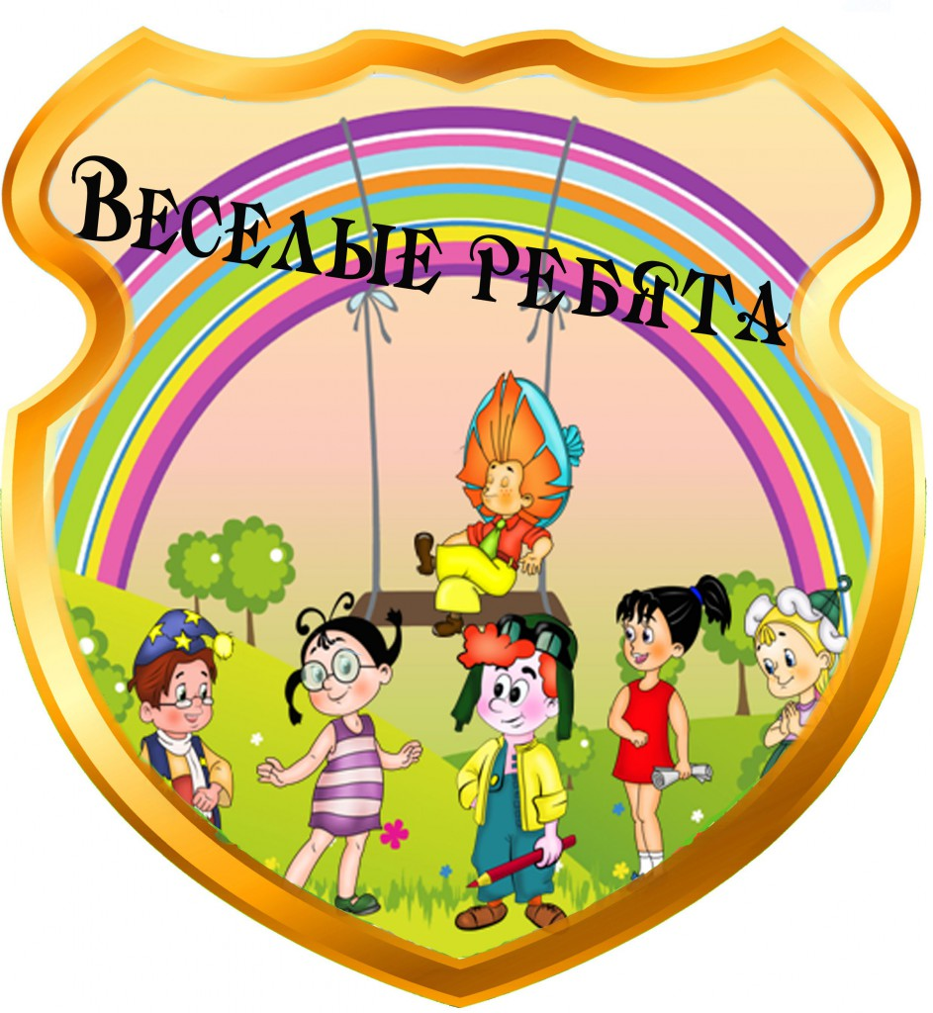
Ход игры. Дети стоят на одной стороне площадки или у стены комнаты. Перед ними проводится черта, или растягиваем шнур. На противоположной стороне площадки также проводится черта или шнур. Сбоку от детей, примерно на середине между двумя линиями, находится ловишка, назначенный воспитателем или выбранный детьми.
Дети хором произносят текст:
Мы веселые ребята,
Любим бегать и играть.
Ну, попробуй нас догнать:
Раз, два, три — лови!
После слова «лови!» дети перебегают на другую сторону площадки, а ловишка догоняет их. Тот, до кого ловишка дотронулся прежде, чем играющий пересек черту, считается пойманным и садится возле ловишки.
После 2—3 перебежек производится подсчет пойманных и выбирается новый ловишка.
Указания к игре. Нового ловишку выбирают даже в том случае, если предыдущий никого не поймает.
Весна: Вы большие молодцы,
Бегали от души.
Сразу видно, что вы любите заниматься спортом.
Праздник наш хочу закончить, вам вручить маленькие медальки(скажу вам по секрету) они съедобные.
Я с вами прощаюсь, вам предлагаю послушать песенки о весне.

